Performance-Workshop
Im Rahmen zweier Projekttage der Realschule Vöhringen leitete die Sängerin Regine Sauter einen Workshop.  23 Mädchen und Jungen erfuhren von der Leadsängerin der Gruppe Face Grundlagen der Präsentation und Performance vor Puplikum.  Die Schülerinnen und Schüler bekamen Tipps für die Körpersprache, die Mimik und den Ausdruck bei Auftritten sowie Ratschläge aus erster Hand für die richtige Bewegung und die Haltung auf der Bühne. | 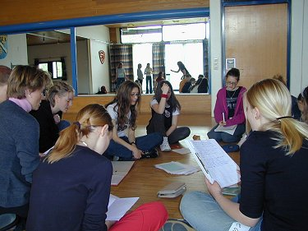
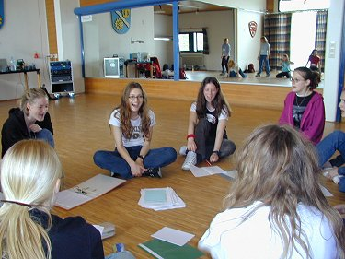 | 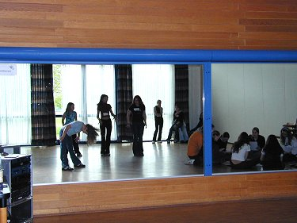
Einen gelungenen Abschluss fand der zweitägige Lehrgang in einem Auftritt am Tag der offenen Tür, dem die Akteure mit großen Eifer und der notwendigen Nervositität entgegenfieberten. Der tolle Beifall des zahlreichen Puplikums war ein angemessener Lohn für das neu erlangte Selbstvertrauen der vielleicht zukünftigen Künstler.
Begleitet und organisiert wurde diese andere Art des Unterrichts von Lehrerinnen aus den Bereichen Tanz und Musik, die selbst an dem Projekt und dem ständig zu spürendem Engagement der Schüler großen Gefallen fanden.
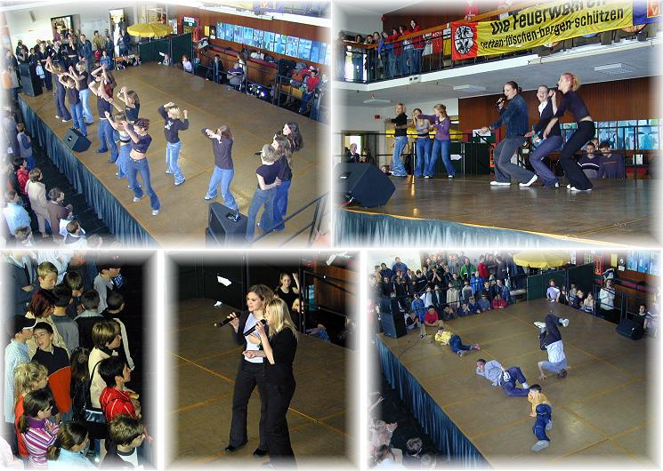
Kontaktadresse von Regine Sauter: Regine.Sauter@t-online.de

